## 3.3. Trigonometrische Funktionen und deren Ableitungen

### 3.3.1 Die Sinusfunktion f(x) = a sin (b(x + c)) + d

1

1

u

v

M

v

P (u;v)

u

Am Einheitskreis werden folgende Bezeichnungen eingeführt:

* Die Winkel werden mit die Variable x bezeichnet.
* Die Abszissenachse wird mit u und die Ordinatenachse mit v bezeichnet.
* Jedem Winkel x wird damit genau ein Punkt P (u|v) zugeordnet.

DEF: Die Ordinate v des zum Winkel x gehörenden Punktes P (u|v) auf dem Einheitskreis heißt SINUS des Winkels x.

DEF: Die Funktion mit der Gleichung f(x) = sin x mit x ∈ R als Definitionsbereich heißt SINUSFUNKTION.

Die Argumente der Sinusfunktion sind Winkelgrößen. Sie können im Gradmaß oder im Bogenmaß angegeben werden.



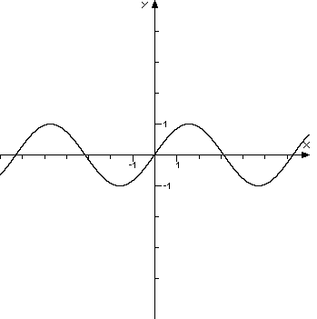

Eigenschaften der Sinusfunktion:

Definitionsbereich: x ∈ R

Wertebereich: –1≤ y ≤ +1; y ∈ R

kleinste Periode: 2 (sin x = sin (x + 2 k); k ∈ Z)

Scheitelpunkte:  + k , k ∈ Z

Nullstellen: k ; k ∈ Z

Monotonie , k ∈ Z

monoton steigend

, k ∈ Z

monoton fallend

Quadrantenbeziehungen: II Quadrant: sin (180° – x) = sin x

III. Quadrant: sin (180° + x) = – sin x

IV. Quadrant: sin (360° – x) = – sin x

Die Sinusfunktion wird  durch verschiedene Parameter beeinflusst.

Beispiel:



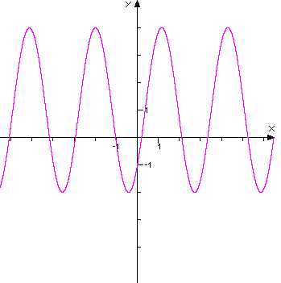

DEF: Die Abszisse u des zum Winkel x gehörenden Punktes P (u;v) auf dem Einheitskreis heißt COSINUS des Winkels x.

DEF: Die Funktion mit der Gleichung f(x) = cos x mit x ε R als Definitionsbereich heißt COSINUSFUNKTION.

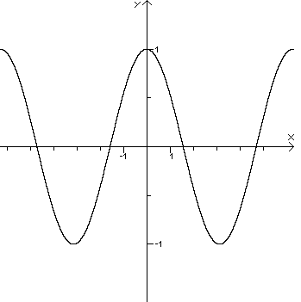

Definitionsbereich: x ∈ R

Wertebereich: –1≤ y ≤ +1; y ∈ R

kleinste Periode: 2

Scheitelpunkte: k

Nullstellen:  + k , k ∈ Z

Quadrantenbeziehungen: II Quadrant: cos (180° – x) = – cos x

III. Quadrant: cos (180° + x) = – cos x

IV. Quadrant: cos (360° – x) = cos x